Готовый клей REMO.
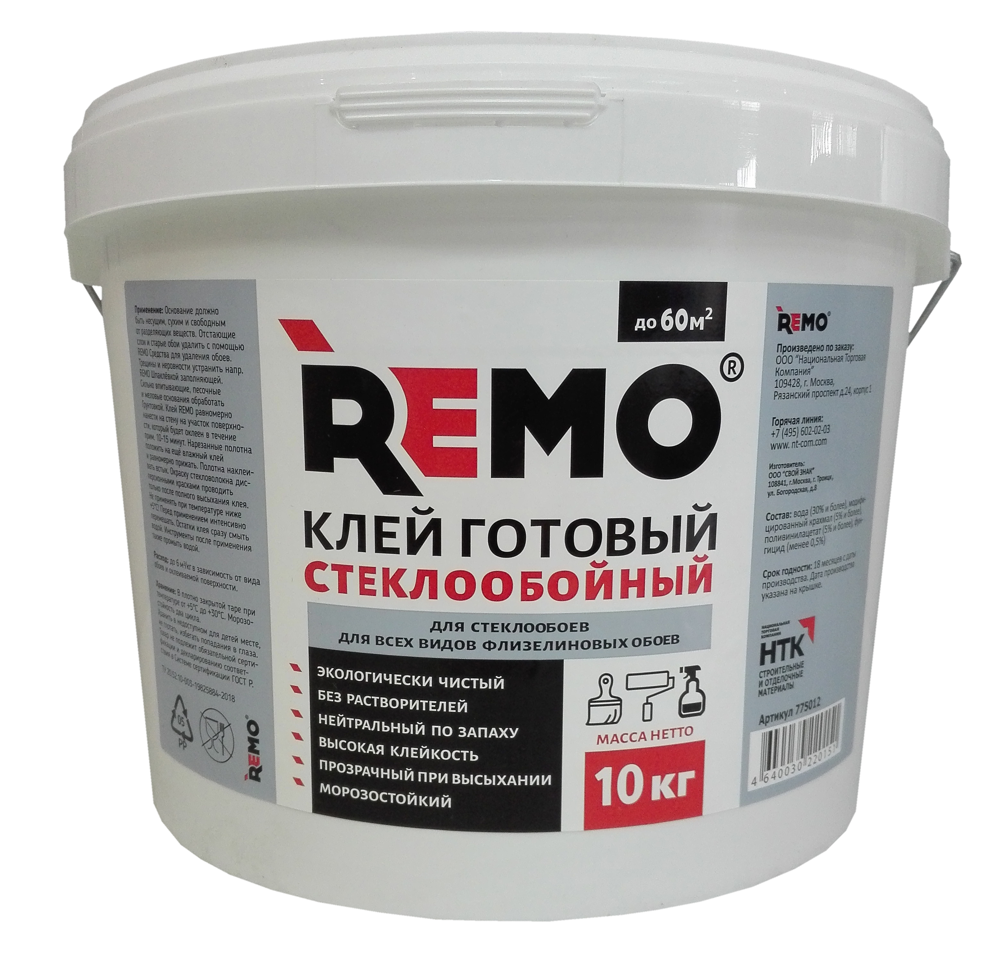

Высококачественный готовый к применению обойный клей для всех видов стеклотканевых и флизелиновых обоев. Экологически чистый, без растворителей, нейтральный по запаху. Обладает высокой клейкостью. Высыхает прозрачным.

Область  применения: | Готовый клей REMO предназначен для наклеивания всех видов стеклотканевых и флизелиновых обоев в сухих помещениях. Для нанесения клея прямо на стену при наклеивании флизелиновых обоев, а также для нанесения клея традиционным способом (на обои) при наклеивании других видов обоев.
Технические  данные: | Состав: дисперсия-6%,  метил-целлюлоза -1,5%,  загуститель-4%,  вода -86%,  целевые добавки -6,5%.  Показатель: рН: 8-8,5  Плотность: ок. 1,01 +-,01  Расход: 1 кг до 6м2
Подготовка  основания:  Преимущества: | Основание должно быть прочным, ровным, чистым и сухим. Очистить основание от старых обоев, клеевой краски и отслаивающей побелки с помощью PUFAS Tap-Ex Средство для удаления обоев. Дыры и трещины зашпаклевать, используя PUFAS Шпаклевочную массу для внутренних работ. Основание с сильно впитывающей способностью, осыпающиеся или меловые поверхности предварительно обработать REMO Грунтовкой универсальной для внутренних и наружных работ.
Применение: | Готовый клей REMO равномерно нанести на стену на участок поверхности, который будет оклеен в течении прим. 10-15 мин. Нарезанные полотна положить на еще влажный клей и равномерно прижать. Полотна наклеивать в стык. Окраску стекловолокна дисперсионными красками проводить только после полного высыхания клея.  Рекомендации: Возможные излишки клея на лицевой стороне обоев сразу осторожно удалить влажной чистой губчатой салфеткой или тряпкой.  Инструменты после применения сразу промыть водой, по возможности, теплой.  Обязательно соблюдать указания изготовителей обоев.  Применять при температуре не ниже +5°С.
Хранение и транспортировка: | Хранить емкость плотно закрытой! Клей МОРОЗОСТОЙКИЙ! Может хранится и транспортироваться от -25°С до +30°С, отдельно от пищевых продуктов.  Если произошло замерзание продукта, дать оттаять при комнатной температуре и затем хорошо размешать!  Срок годности - 18 мес. со дня изготовления в заводской упаковке.
Расфасовка: | Пластмассовое ведро –10 кг
Номер артикула: | 10 кг – 775012

